«Аты-баты, к нам пришли солдаты!»
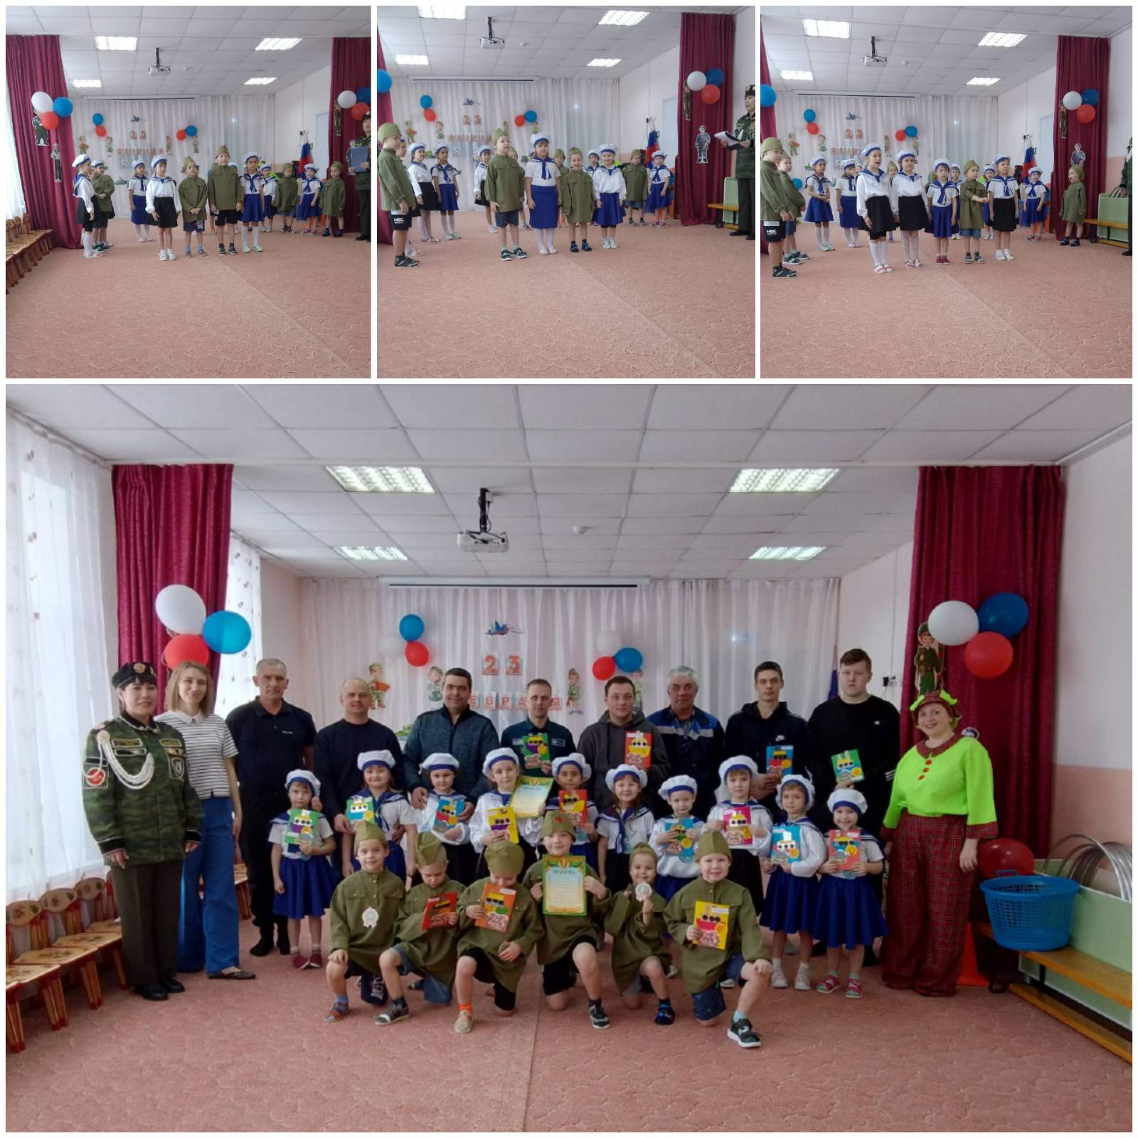
В преддверии «Дня защитника Отечества» в нашем детском саду «Сибирячок» корпус № 2 прошли настоящие армейские учения! Военно –спортивные игры- это повод для воспитания у воспитанников чувство патриотизма, формирования гордости за славных защитников Отечества!
Игра состояла из интересных эстафет: «Летчики», «Меткий стрелок», «Отважные саперы», «Боевая техника», «Заветное Слово».
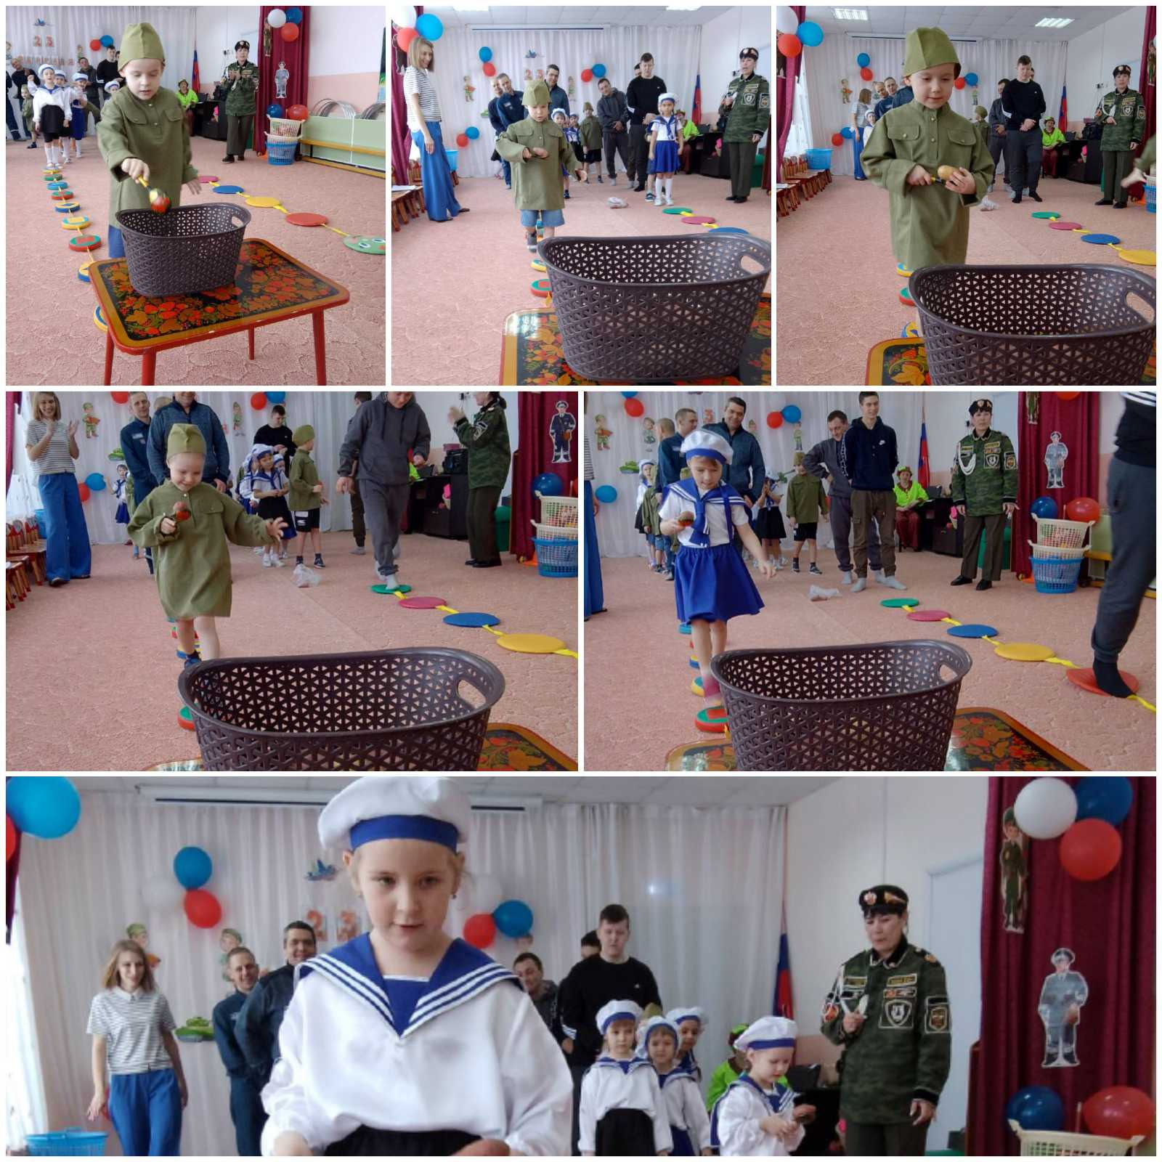
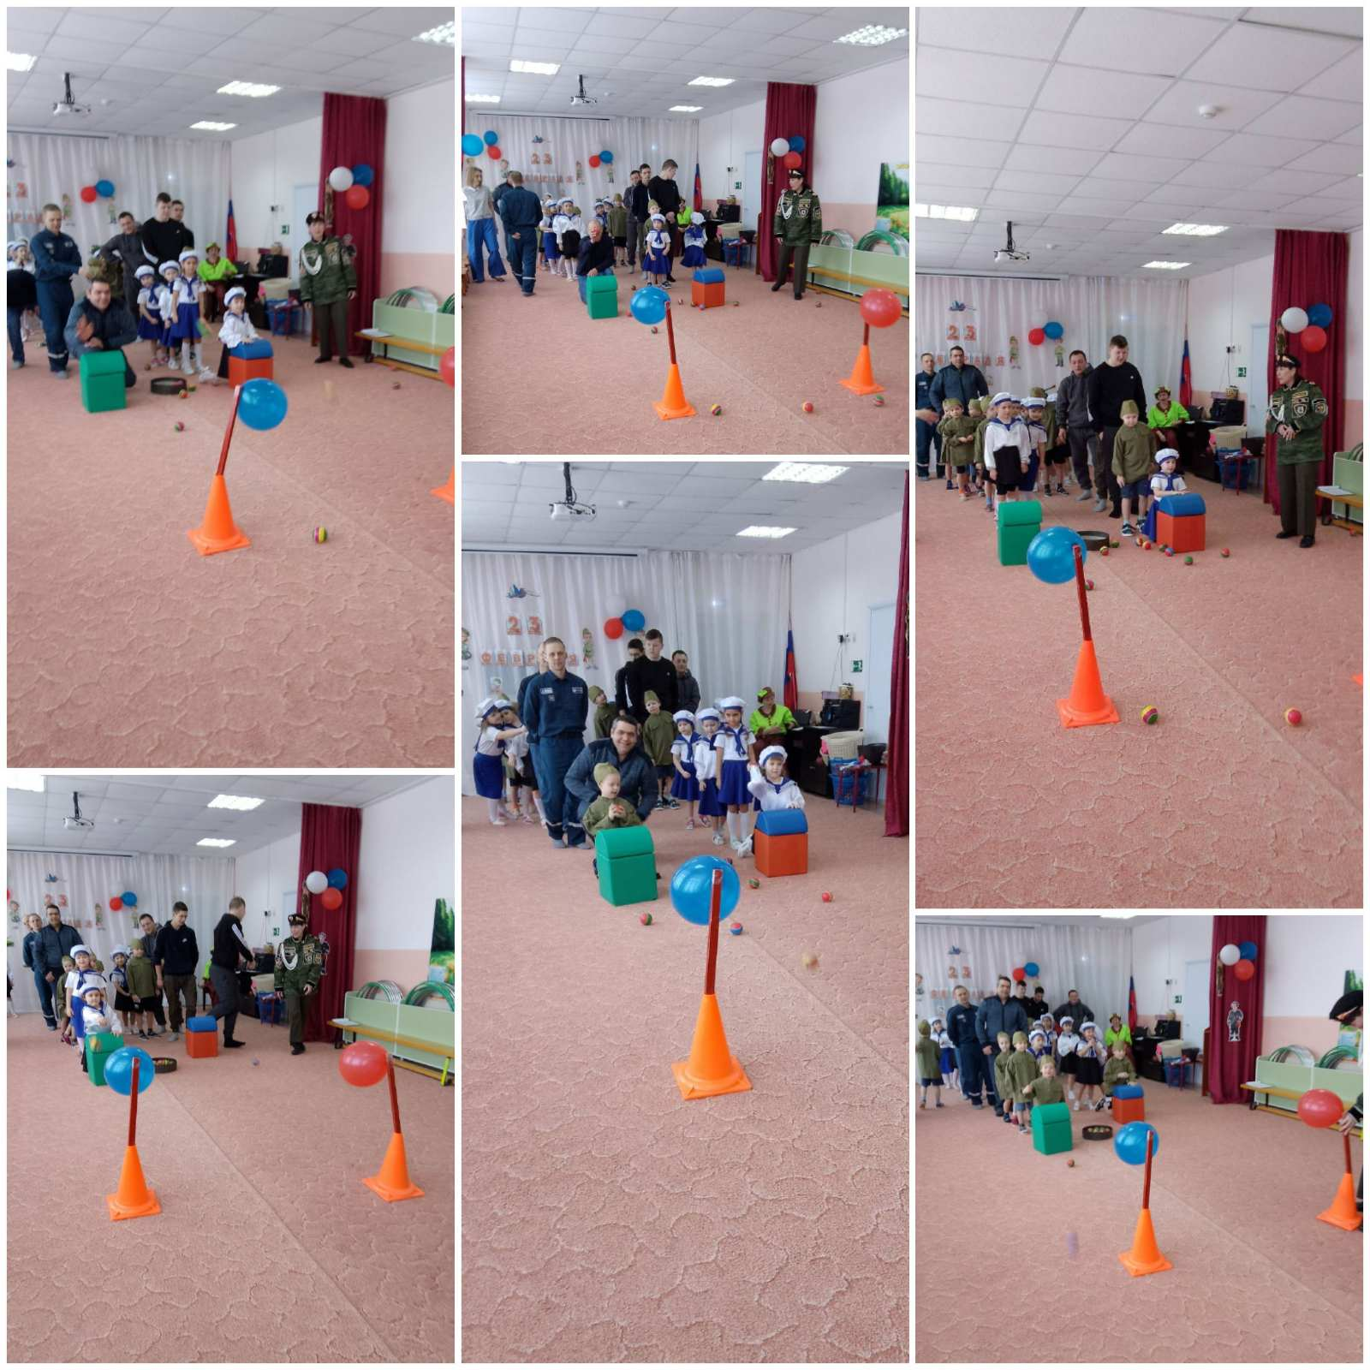
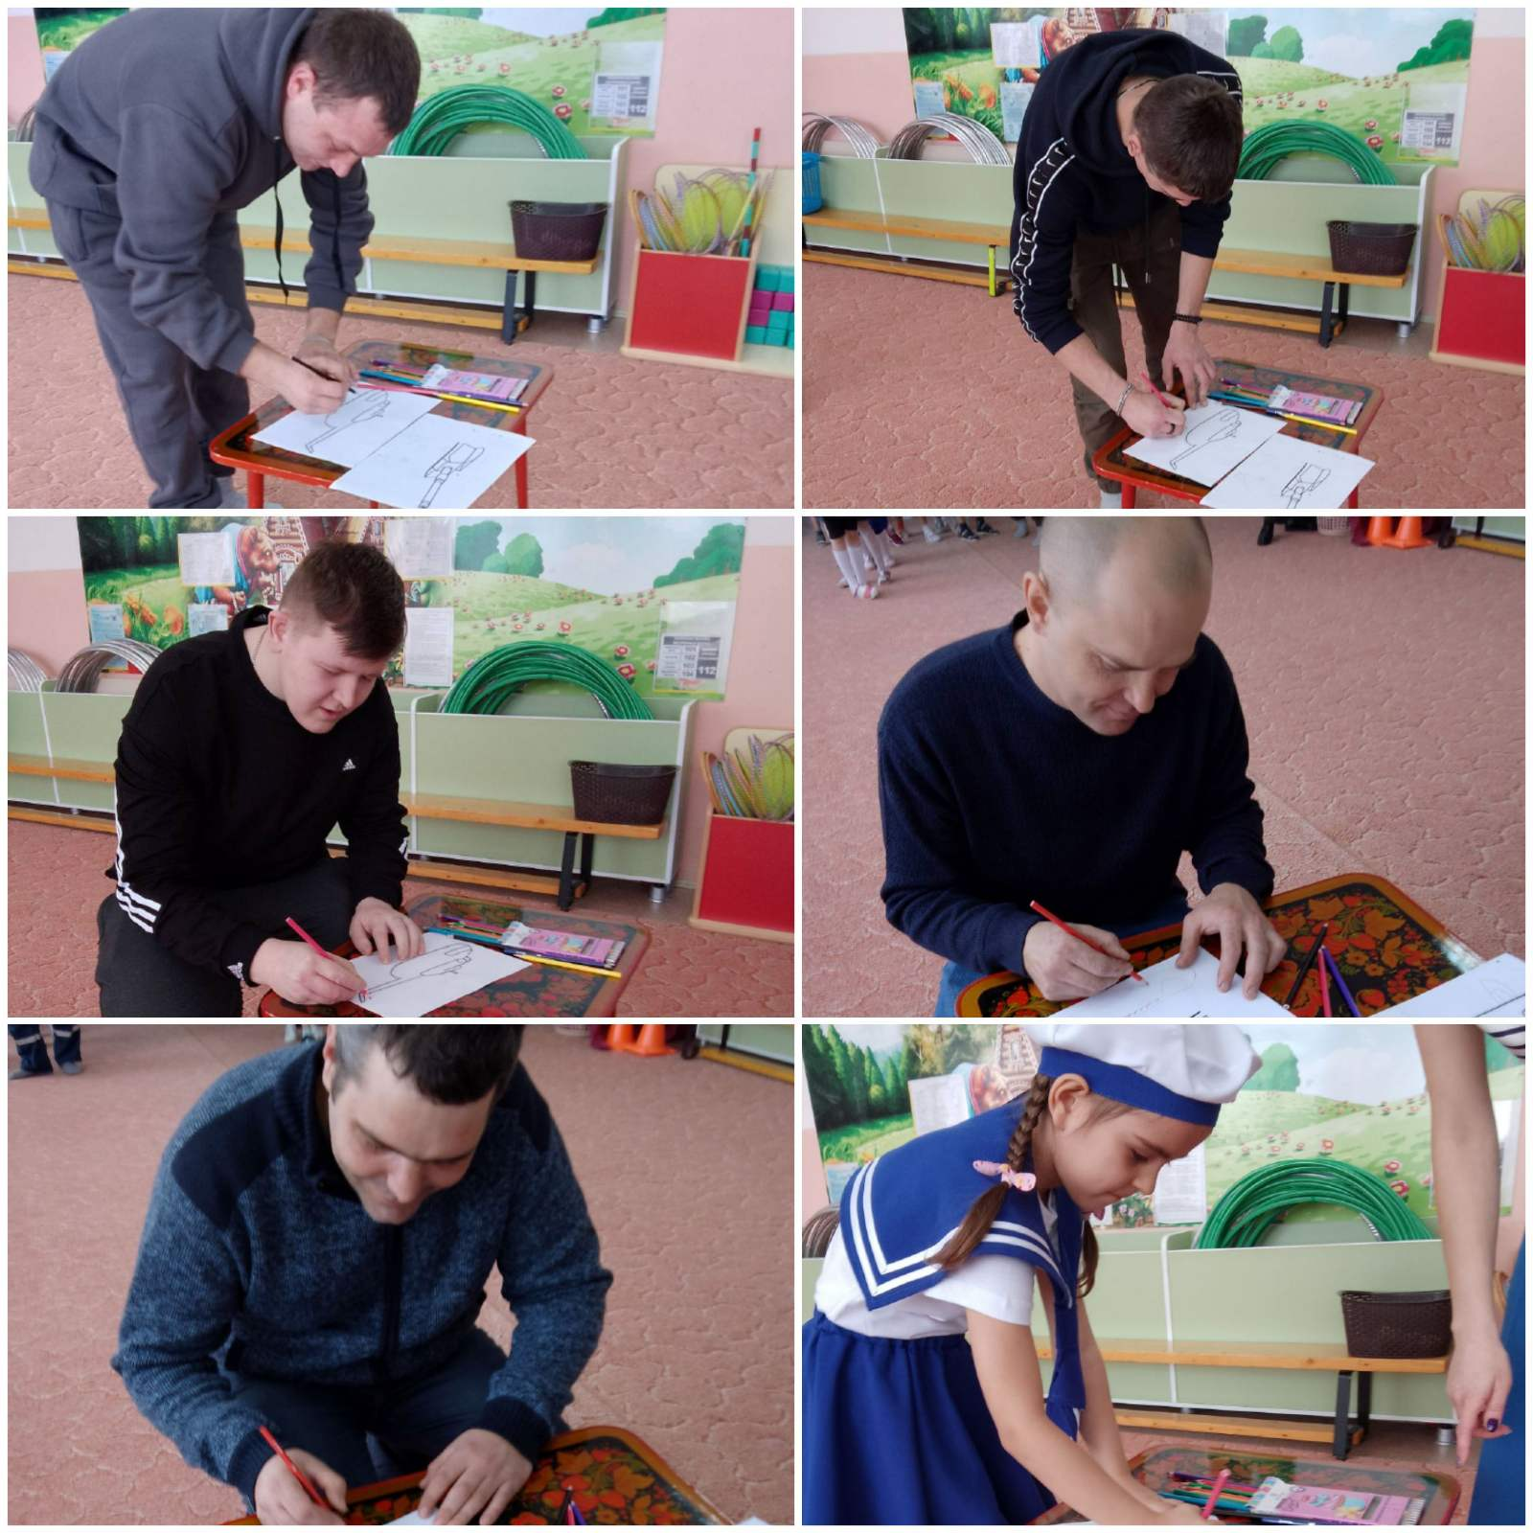
Воспитанники и папы с воодушевлением и интересом принимали участие в игре. Они с полной самоотдачей выполняли все задания. За ходом игры и выполнения заданий следили жюри, в состав которых вошли дедушки воспитанников.
Армейское учение вошло в жизнь воспитанников ярким событием и останется в памяти на долго.
Они делились своими восторженными впечатлениями после игры –значит цель достигнута!
Инструктор по физической культуре: Тайщикова Кымбат Даулетжановна.

